**«ЦИЛИНДР»**

**ЕГЭ**

**Часть 1**

**1.** Радиус основания цилиндра равен 7, высота равна 8. Найдите площадь боковой поверхности цилиндра, деленную π.

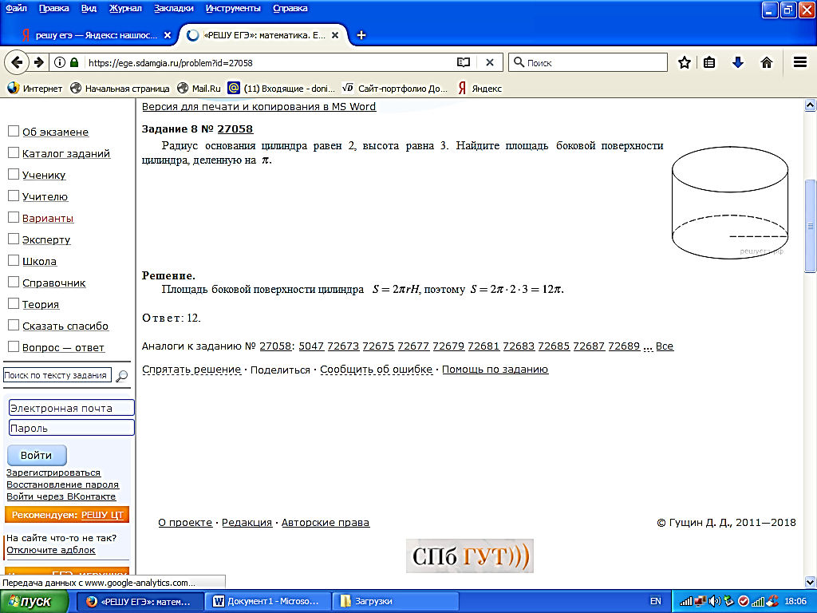

**2.** Длина окружности основания цилиндра равна 3, высота равна 6. Найдите площадь боковой поверхности цилиндра.

**3.** Площадь осевого сечения цилиндра равна 18. Найдите площадь боковой поверхности цилиндра, деленную на π.

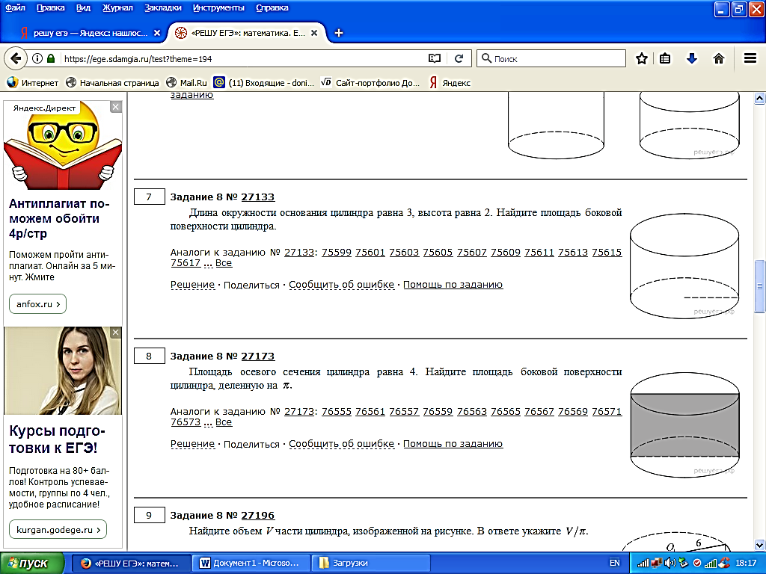

**4.** Длина окружности основания цилиндра равна 4. Площадь боковой поверхности равна 12. Найдите высоту цилиндра.

**5.** Площадь боковой поверхности цилиндра равна 40π, а диаметр основания равен 5. Найдите высоту цилиндра.

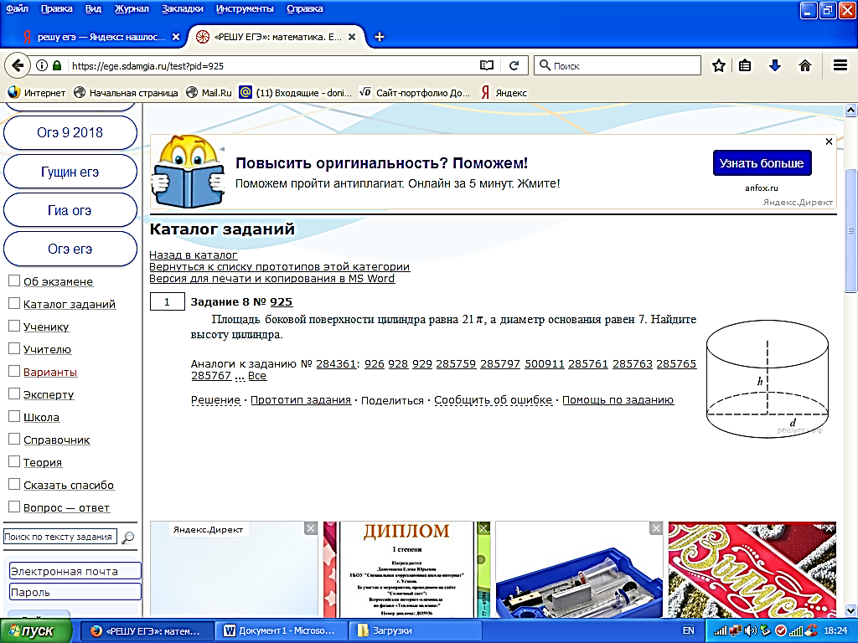

**6.** Площадь боковой поверхности цилиндра равна 56π, а высота – 7. Найдите диаметр основания.

**7.** Прямоугольный параллелепипед описан около цилиндра, радиус основания и высота которого равны 15. Найдите объем параллелепипеда.

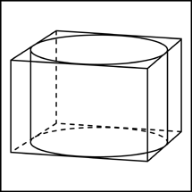

**8.** Прямоугольный параллелепипед описан около цилиндра, радиус основания которого равен 3,5. Объем параллелепипеда равен 24,5. Найдите высоту цилиндра.



**9.** Правильная четырехугольная призма описана около цилиндра, радиус основания которого равен 2. Площадь боковой поверхности призмы равна 48. Найдите высоту цилиндра.

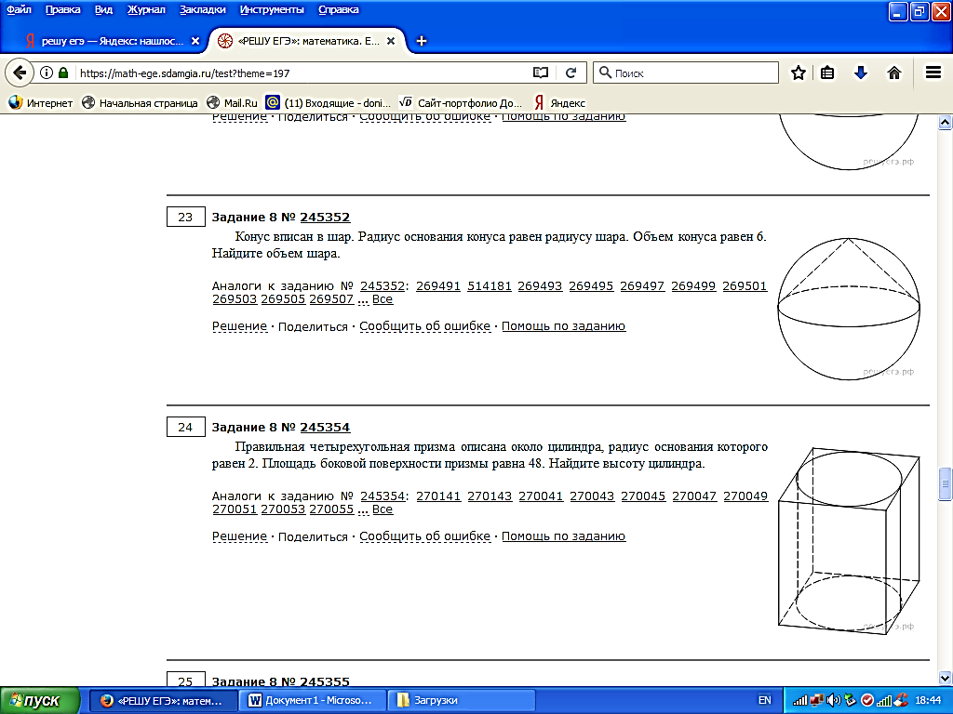

**10.** Правильная четырехугольная призма описана около цилиндра, радиус основания и высота которого равны 17. Найдите площадь боковой поверхности призмы.



**11.** Найдите площадь боковой поверхности правильной треугольной призмы, вписанной в цилиндр, радиус основания которого равен 2√3, а высота равна 2.

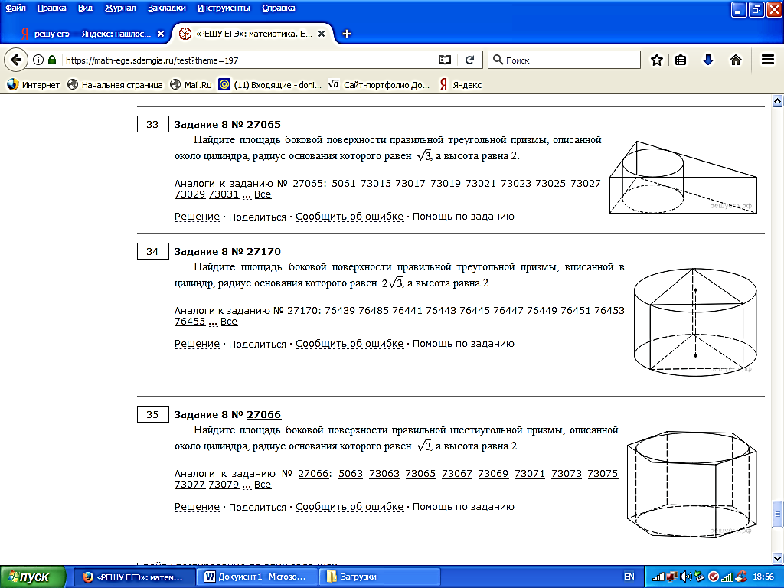

**12.** Найдите площадь боковой поверхности правильной треугольной призмы, описанной около цилиндра, радиус основания которого равен √12, а высота равна 4.

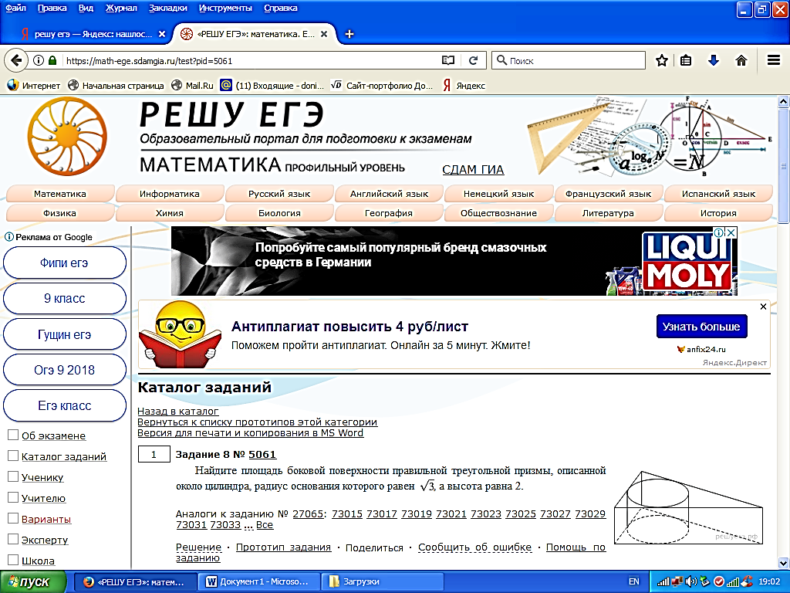

**13.** Найдите площадь боковой поверхности правильной шестиугольной призмы, описанной около цилиндра, радиус основания которого равен √3, а высота равна 2.

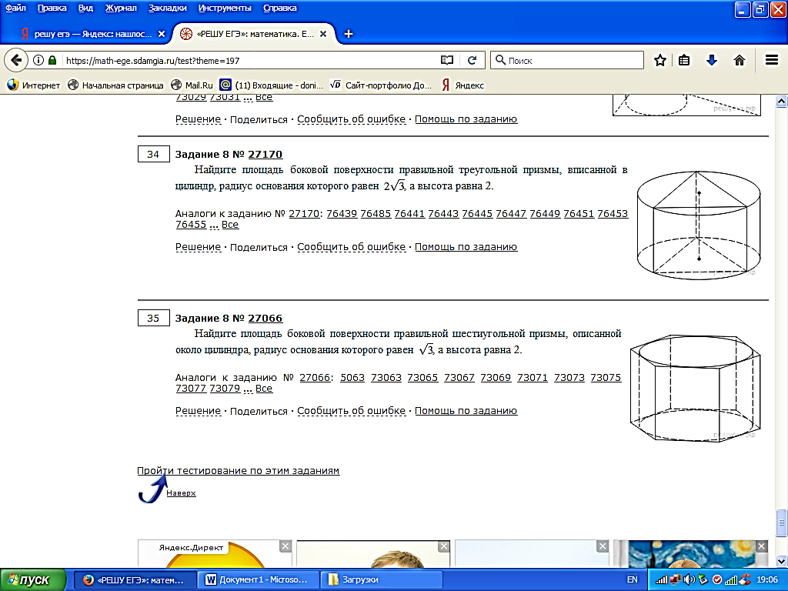

**Часть 2**

**14.** В цилиндре параллельно оси проведена плоскость, отсекающая от окружности основания дугу в 120°. Длина оси цилиндра равна 15см, её расстояние от секущей плоскости равно 4 см. Найдите площадь сечения.